Согласно Положению о порядке расчетов и внесения платы за жилищно-коммунальные услуги, услугу по управлению общим имуществом совместного домовладения и платы за пользование жилыми помещениями государственного жилищного фонда, а также возмещения расходов на электроэнергию (прилагается), утвержденному постановлением Совета Министров Республики Беларусь от 12.06.2014 № 571, извещение о размере платы за жилищно-коммунальные услуги, так называемые жировки, должны представляется плательщику жилищно-коммунальных услуг на бумажном носителе и (или) в электронном виде не позднее 15-го числа.

С 1 октября 2025 г. в связи со вступлением в силу постановления Совета Министров Республики Беларусь от 27.08.2025 № 465 исключается необходимость дублирования извещений на бумажном носителе, в случае согласия плательщика на получение их в электронном виде.

В Минской области организации ЖКХ ежемесячно осуществляют начисление платы за жилищно-коммунальные услуги более чем по 650 тыс. лицевым счетам. Таким образом, для распечатки извещений требуется более 1300 пачек бумаги, что сопоставимо 3,3 тоннам бумаги. Между тем эксперты говорят, что для производства одной тонны бумаги нужно от 12 до 24 деревьев, то есть ежемесячно для получения извещений мы «вырубаем» около пяти десятков деревьев, а в год – 600 деревьев!

И еще всю эту гору типографской продукции нужно доставить по адресам, увеличивая тем самым материальные и трудовые затраты.

А электронное извещение будет приходить всегда вовремя в виде файла на электронную почту, как только организация ЖКХ произведет начисление платы, а не ждать, когда его донесут и бросят Вам в почтовый ящик, которого может и не быть.

Причем электронная версия извещения ничем не отличается от бумажного в плане полноты информации. В электронном извещении – та же таблица с перечнем услуг, тарифами и итоговой суммой для оплаты за жилищно-коммунальных услуг.

Очень удобно получение электронных извещений и тем плательщикам, которые проживают в жилом помещении, отличном от того, за которое производят оплату, и не могут ежемесячно контролировать, доставлено ли извещение или нет.

Конечно, плательщики жилищно-коммунальных услуг имеют право вносить плату за жилищно-коммунальные услуги без извещения, но каждый из нас хочет знать сколько и за что он платит.

Таким образом, переход с бумажного извещения на электронное – это не только удобство, но и отличный способ позаботиться об окружающей среде.

Отказаться от бумажного извещения в пользу электронного варианта – проще простого. Главное, никуда не придется идти. Переходите с бумаги на электронный вид извещения прямо из дома. Именно с этой целью ОАО «НКФО «ЕРИП» создан «Личный кабинет ЕРИП», в котором предусмотрена данная возможность. Особенность ЛК ЕРИП заключается в том, что сегодня он доступен всем, у кого есть лицевой счет не только в крупном городе, но и в любом регионе. Через «Личный кабинет ЕРИП» каждый может и отказаться от бумажного варианта извещения, и ознакомиться с историей всех начислений за последние 12 месяцев, и даже отменить рассылку на email и снова получать бумажное извещение. Но вряд ли это пригодится, так как ЛК ЕРИП очень удобен и абсолютно бесплатен. Кроме того, ЛК ЕРИП позволяет отслеживать информацию о выставленных налогах, поскольку интегрирован с информационной системой Министерства по налогам и сборам.

Личный кабинет ЕРИП – это…

*получение извещений в электронном виде по любому лицевому счету общереспубликанской системы АИС «Расчет-ЖКУ» (доступно для 4,8 млн лицевых счетов в 2,3 млн жилых домов в 19 623 населенных пунктах Беларуси);

*получение извещений на email независимо от режима работы расчетно-справочного центра или почтальона, то есть сразу после того, как счет за месяц будет сформирован;

*возможность доставки извещения в формате PDF на электронную почту;

*получение извещений в электронном виде и доступа к ним из любой точки Беларуси и даже за границей;

*доступ к информации о расходах по счетчикам, общедомовой информацию в любое время;

* передача показаний счетчиков в начисляющую организацию без совершения оплаты;

*оповещение в Viber, Telegram или email о выставленных счетах на оплату в ЕРИП;

*отслеживание информации о выставленных налогах.

**Порядок действий для получения извещения в электронном виде.**

Размещен на сайте НКФО ЕРИП <https://raschet.by/chastnym-litsam/lk-erip/otkaz-ot-bumag/>

1. зарегистрироваться / войти в Личный кабинет ЕРИП
2. в нижнем правом углу кликнуть на кнопку https://raschet.by/assets/img/fizlicam/lk/icon-plus.png  
   и выбрать в Дереве услуг - Коммунальные платежи - Жилищно-коммунальные услуги - (город/регион) - необходимая организация, осуществляющая учет, расчет и начисление ЖКУ. Либо можно воспользоваться поиском услуги по наименованию

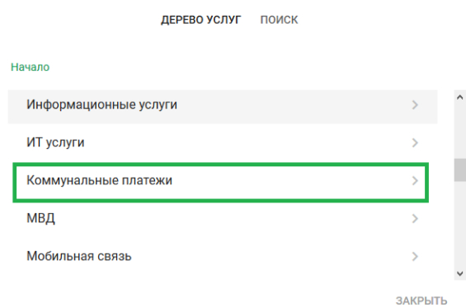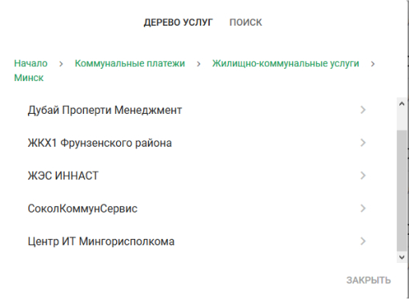

1. После выбора организации, осуществляющей учет, расчет и начисление ЖКУ, необходимо указать свой лицевой счет. Далее, на услуге можно выбрать один из вариантов: пункт «Детали - Получение извещения за ЖКУ» или в настройке услуги «Получение извещения за ЖКУ»

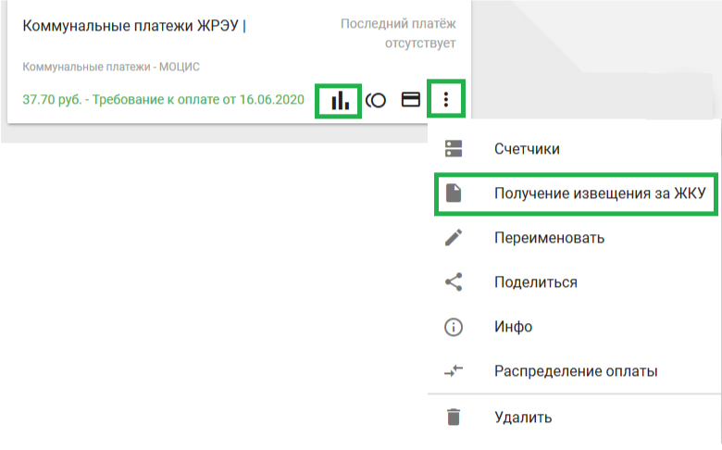

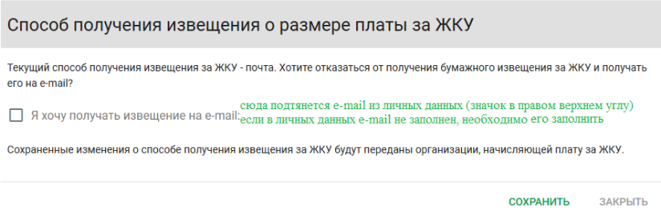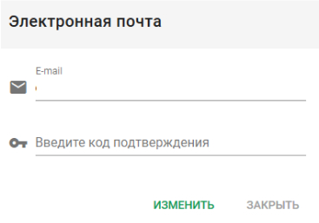

На сегодня это самый простой путь для получения извещений и оповещений о выставленных счетах, для передачи показаний счетчиков без проведения оплаты. Извещения и получение детализации по услугам лицевого счета в сервисе ЛК ЕРИП доступны за 12 месяцев, причем всем владельцам лицевых счетов – от многоэтажек до домиков в деревне.

ЛК ЕРИП подвластен пользователям любого возраста, но если вдруг кому-то из представителей старшего поколения эти действия покажутся сложными, то они легко могут делегировать эти заботы, скажем, детям, внукам – достаточно «поделиться» лицевым счетом в сервисе.